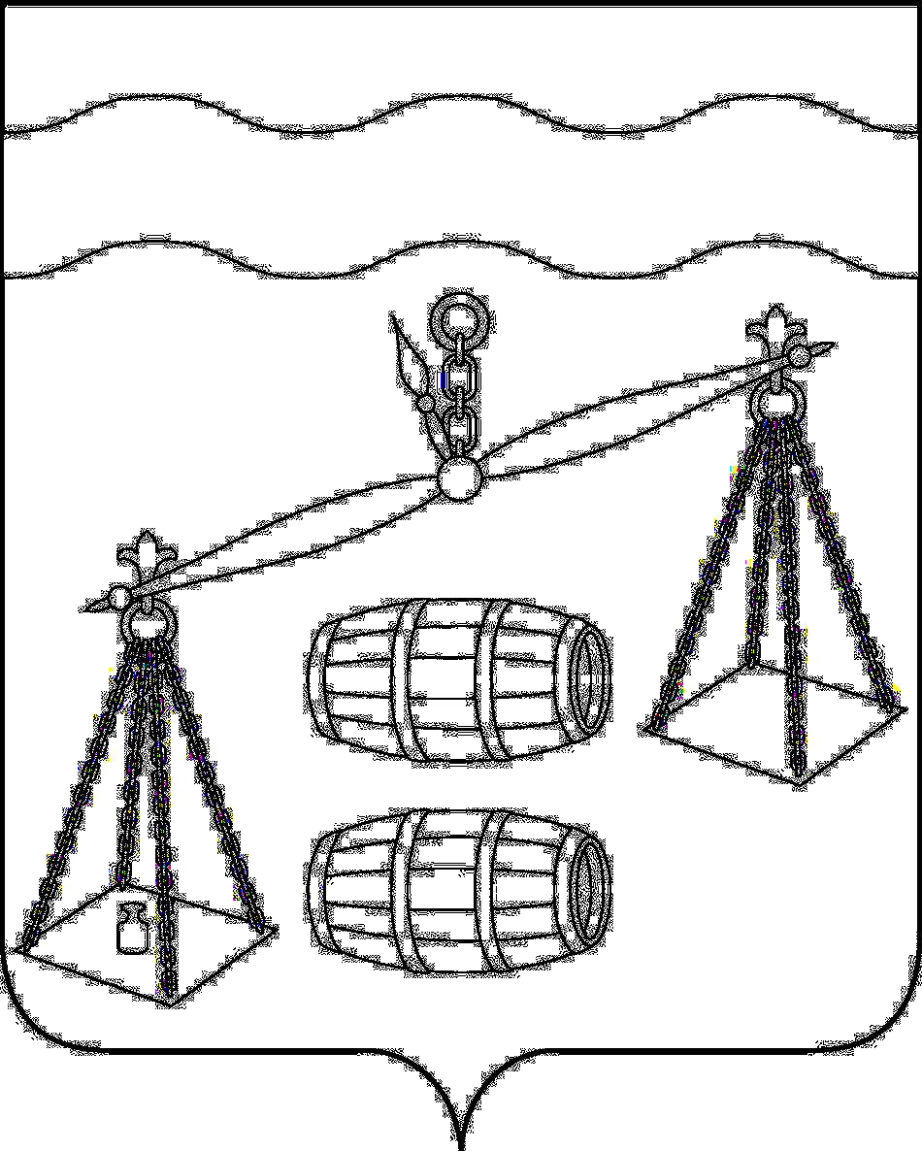
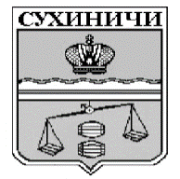
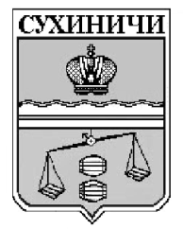
Сельская Дума сельского поселения
«Деревня Бордуково»
Калужская область
РЕШЕНИЕ
от 25.05.2022г. № 94
О передаче СП «Деревня Бордуково»
полномочий контрольно - счетных
органов муниципальных образований
по осуществлению внешнего
муниципального финансового контроля
На основании статьи 3 Федерального закона от 07.02.2011 № 6-ФЗ «Об общих принципах организации и деятельности контрольно-счетных органов субъектов Российской Федерации и муниципальных образований», Устава СП «Деревня Бордуково» сельская Дума СП «Деревня Бордуково» РЕШИЛА
1.Передать Контрольно-счетному органу МР «Сухиничский район»
полномочия контрольно-счетных органов муниципального образования по осуществлению внешнего муниципального финансового контроля.
2. Главе сельской Дума СП «Деревня Бордуково» заключить соглашение с Районной Думой МР «Сухиничский район» по осуществлению внешнего муниципального финансового контроля.
3. Настоящее решение вступает в силу после его обнародования, подлежит размещению на официальном сайте администрации МР «Сухиничский район».
Глава сельского поселения
«Деревня Бордуково» М.К.Комиссарова

